

ООО "ЭКО-ПРОФИЛЬ"

Россия 152905, Ярославская обл.,

г. Рыбинск, пр. Революции д. 11 оф. 9.

e-mail: 76prof@mail.ru

тел.: 8 (4855) 23-95-83

тел. сот.: 8 (920)117-45-75. _____________________________________________________________

Фасадные кассеты

Наша компания предлагает приобрести фасадные кассеты по самым низким ценам:

|  |  |  |  |  |  |  |  |
| --- | --- | --- | --- | --- | --- | --- | --- |
| **№** | **Тип кассеты** | **Маркировка** | **Ед. изм.** | **Толщина стального листа (мм)/стоимость (руб.)** | | | |
| **0,5 мм.** | **0,7 мм.** | **1 мм.** | **1,2 мм.** |
| **1** | **С открытым креплением оцинкованная сталь** | **ФК 100/20 ОС** | **м. кв.** | **530** | **670** | **920** | **1050** |
| **2** | **С закрытым креплением оцинкованная сталь** | **ФК 200/25 ОС** | **м. кв.** | **550** | **690** | **940** | **1070** |
| **3** | **С открытым креплением полимерное покрытие** | **ФК 100/20 ПП** | **м. кв.** | **630** | **770** | **1020** | **1150** |
| **4** | **С закрытым креплением полимерное покрытие** | **ФК 200/25 ПП** | **м. кв.** | **650** | **790** | **1040** | **1170** |
| **5** | **С открытым креплением порошковая окраска** | **ФК 100/20 ПО** | **м. кв.** | **650** | **790** | **1040** | **1170** |
| **6** | **С закрытым креплением порошковая окраска** | **ФК 200/25 ПО** | **м. кв.** | **670** | **810** | **1060** | **1190** |
| **7** | **Стартовая планка 35 мм. оцинкованная сталь** | **СП 70 ОС** | **м. п.** | **75** | **100** | **135** | **160** |
| **8** | **Стартовая планка 35 мм. полимерное покрытие** | **СП 70 ПП** | **м. п.** | **85** | **110** | **145** | **170** |
| **9** | **Стартовая планка 35 мм. порошковая окраска** | **СП 70 ПО** | **м. п.** | **95** | **120** | **155** | **180** |
| **13** | **Полоса 70 мм. полимерное покрытие** | **П 70 ПП** | **м. п.** | **55** | **-** | **-** | **-** |
| **14** | **Полоса 70 мм. порошковая окраска** | **П 70 ПО** | **м. п.** | **65** | **-** | **-** | **-** |

**Обратите внимание!**

* Стоимость фасадной кассеты рассчитывается для каждого размера индивидуально. В прайс-листе приведена стоимость 1 кв. метра фасадных кассет оптимального размера.
* Размеры припусков для развертки:
* Кассета 90° + 110 высота, + 76 ширина;
* Кассета 60° + 105 высота, + 68 ширина;
* Кассета открытого типа + 90 высота, + 90 ширина
* Расчет площади кассет производиться по рабочим размерам.
* Минимальный размер (ширина х высота) - 200х200 мм.
* Максимальный размер (ширина х высота) - 1160х2000 мм., (ширина х высота) - 2000х1160 мм.
* Для расчета стоимости угловой кассеты (90°) применяется коэффициент = 1.5
* Стоимость указанна с учетом НДС.
* Стоимость упаковки и доставки рассчитывается индивидуально.

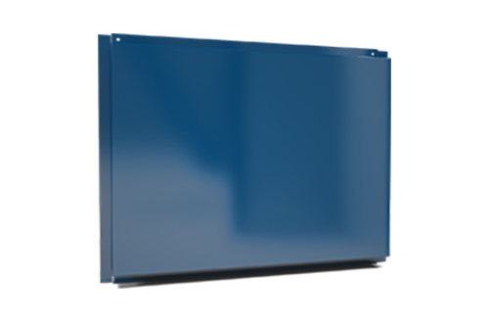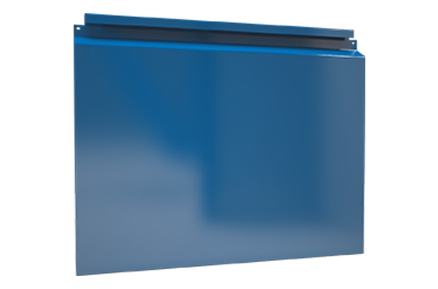 **ФК 100/20 ФК 200/25**